Как уберечь себя и ребёнка от нападения клещей?

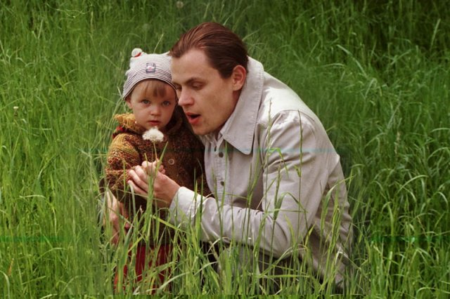
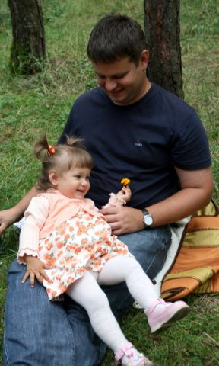
К сожалению фактически во всех регионах нашей страны ситуация с клещевым энцефалитом мягко говоря неблагополучная. По сути, для нас эта инфекция превратилась в постоянную, природную, очаговую. Основная и главная защита – это заблаговременная вакцинация населения. Для прививок используют отечественные и импортные вакцины. Детей можно прививать с трёх лет, а вакциной «Энцепур» немецкого производства с годовалого возраста. Главное родители должны твёрдо знать, что ребёнок может считаться привитым только если ему были поставлены все три прививки, если хотя бы одна из них окажется пропущенной, то защиты от клещевого энцефалита не будет. Для взрослых правила такие же.
В любом случае при прогулках с детьми следует предусмотреть все меры защиты против нападения клещей. Самые любимые места этих вредных насекомых это заросшие высокой травой участки местности, кустарники, бурьян, места свалок пищевых отходов. Клещи не любят открытые, хорошо проветриваемые участки местности.
Планируя поход в лесопарковую зону или на рыбалку, выбирайте для себя и детей одежду, плотно прилегающую к телу. На запястьях и щиколотках должны быть уплотнительные резинки или шнуровка. В качестве головного убора лучше всего использовать банданы или плотно повязанные платки.
Следует зайти в аптеку или хозяйственный магазин и приобрести репелленты. Клещи достаточно быстро реагируют на человеческий запах, а запахи репеллентов их очень хорошо отпугивают. Главное, чтобы у этих препаратов не был истекший срок годности. Хотя практически все подобные препараты разрешены к применению и для детей, перед покупкой всё же следует внимательно прочесть инструкцию по их применению.
В течение прогулки и после неё очень внимательно осматривайте друг друга и детей, особенно открытые участки кожи и волосяной покров. Всю одежду следует аккуратно снять и тщательно стряхнуть её в ванну.

Что делать, если клещ присосался?

Если у вас никогда не было практики удаления клещей, то лучше и не пытайтесь удалить их самостоятельно. Дело в том, что при неправильной попытке удаления вы можете раздавить клеща между пальцами и, если он инфицирован, то через микротрещины в коже можно заразиться клещевым энцефалитом.
А может быть и другой вариант; в теле останется головка клеща, которая длительное время будет продолжать отсасывать кровь и удалить её даже в больнице окажется достаточно сложно. Если же вы оказались вдалеке от населённых пунктов, больниц и амбулаторий, то можно попытаться очень аккуратно удалить насекомое с помощью петли для удаления клещей. Эти петли можно приобрести в аптеках. Вместо аптечной петли вполне можно использовать самодельную петлю из толстой, прочной нитки.
Как правило, после укуса клещ остаётся на теле, при этом голова его под кожей в месте укуса, а брюшная часть на поверхности тела. Противоклещевую петлю с двумя свободными концами следует очень аккуратно накинуть на брюшко клеща, затем еще более аккуратно нужно затянуть петлю в районе впившейся в тело головки вокруг хоботка. Клещ вытягивается наружу, если держать оба конца петли натянутыми и аккуратными движениями закручивать её чуть покачивая из стороны в сторону. 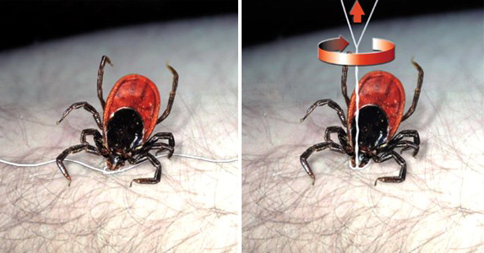

После извлечения клеща, следует немедленно продезинфицировать ранку, клеща положить в баночку и закрыть крышкой. Далее любым возможным способом укушенного следует доставить в больницу, а клеща сдать в лабораторию для определения инфицирован он или нет. Следует помнить, что противоклещевой иммуноглобулин - противоэнцефалитную вакцину необходимо ввести в течение одних суток, иначе будет поздно и, она не подействует. Детям до 14 лет, пенсионерам по возрасту и инвалидам с детствапротивоэнцефалитная вакцина ставится бесплатно, а вот исследование клещей на их возможную инфицированность в лабораториях санэпиднадзора, как правило, для всех платное.
Довольно часто молодые родители в ходе посещения леса или парка вовремя не замечают клеща на ребёнке и насекомое, укрывшись на его теле и, укусив малыша, прибывает вместе с ним домой. При мытье ребёнка в ванной плохо присосавшийся клещ может быть не замечен и «смахнут» губкой с тела ребёнка. Укус был и, если клещ инфицирован, то ребёнок заболеет. Поэтому после любого похода в лес за ребенком следует тщательно наблюдать. И если вдруг возникнут какие – либо отклонения в здоровье: першение в горле, кашель, насморк, признаки ОРВИ, следует немедленно обратиться к врачу и обязательно сказать ему, что все эти признаки появились после гуляния в лесу.
Будьте внимательны и осторожны!
